澄江水利信息

第46期

澄江市水利局 2025年6月19日
——————————————————————————————————————

栽一路绿色 护一条河堤——澄江市水利局组织开展叶子花植树行动

“又是一年春意浓，植树添绿正当时”。为深入贯彻落实习近平生态文明思想建设要求，进一步改善梁王河、抚澄河入湖河道两岸生态环境和窑泥沟入湖口湿地生态景观效果，2025年6月初，澄江市水利局抢抓汛期降雨黄金期，精心规划、下好功夫，组织20余名工人及志愿者参与叶子花苗植树行动，对促进澄江市河道颜值注入“强劲动力”。
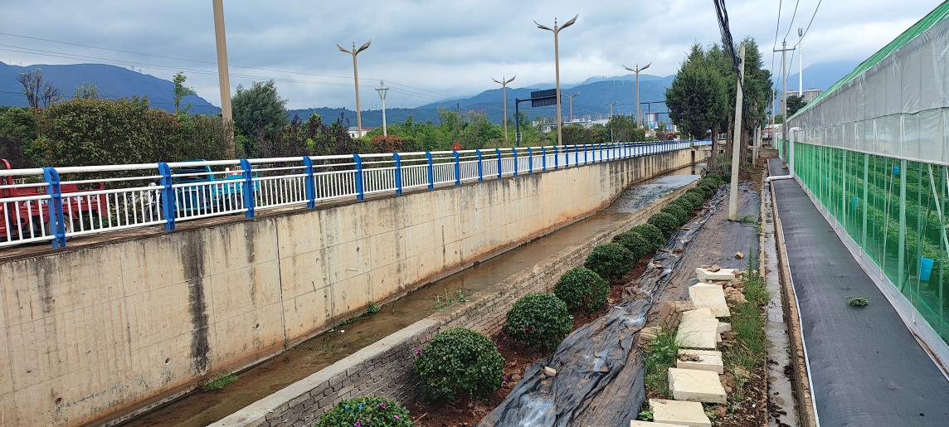

梁王河、抚澄河是抚仙湖主要的入湖清水通道，为抚仙湖水源补水发挥着坚实的支撑作用，而窑泥沟湿地是连接窑泥沟与抚仙湖重要的生态纽带，对实现城区来水发挥“过滤”效果。近年来，澄江市水利局高度重视河道、湿地绿化工作，在持续改善流域内河道沿岸环境“压力”，努力践行“绿水青山就是金山银山”理念等方面不断迈进。
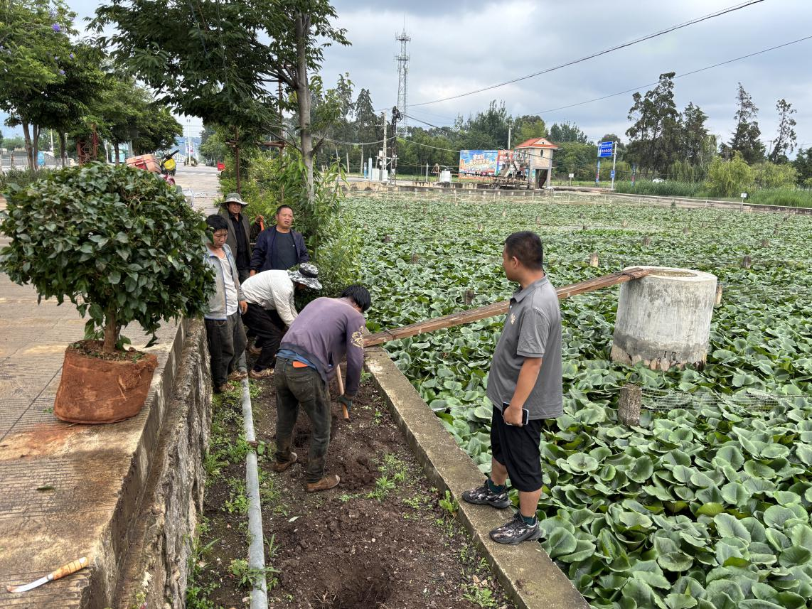

6月5日至10日，澄江市水利局号召社会组织、团体力量，选型树苗规格统一，高80cm、直径3~4cm、冠幅80cm，在梁王河和抚澄河两岸、窑泥沟湿地空余地段，以“见缝插针”的方式补植补种，累计种植600棵。从树苗搬运、挖掘树穴、扶正培土定根，到最后的平整土地，通过大家齐心协力，辛勤劳作，600棵叶子花苗挺立于河畔，宛如坚定的“人民子弟”、生态廊道的“守护者”，守护着我们的河道。
下步，澄江市水利局将持续推进“绿美河湖”建设，常态化开展巡查，努力践行绿水青山理念不放松，不断为打造“绿美澄江”贡献力量。

（供稿人：毕红春，澄江市河道治理保护服务中心，13759410886）

